附件3
支付宝（手机版）“国家开发银行助学贷款”
还款操作指南
一、登陆手机支付宝app,选择“更多”
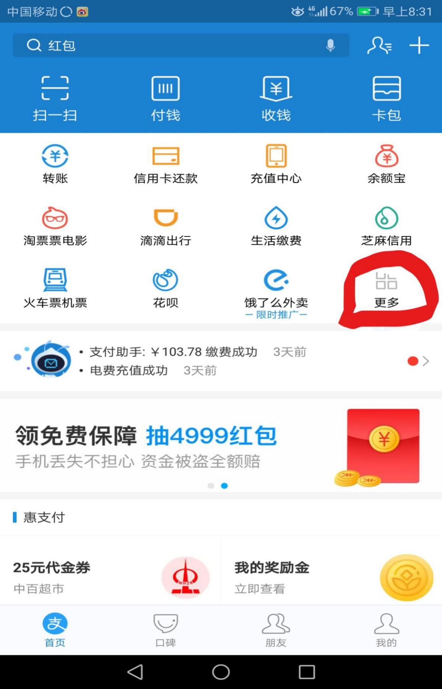
二、选择便民生活中的“生活号”
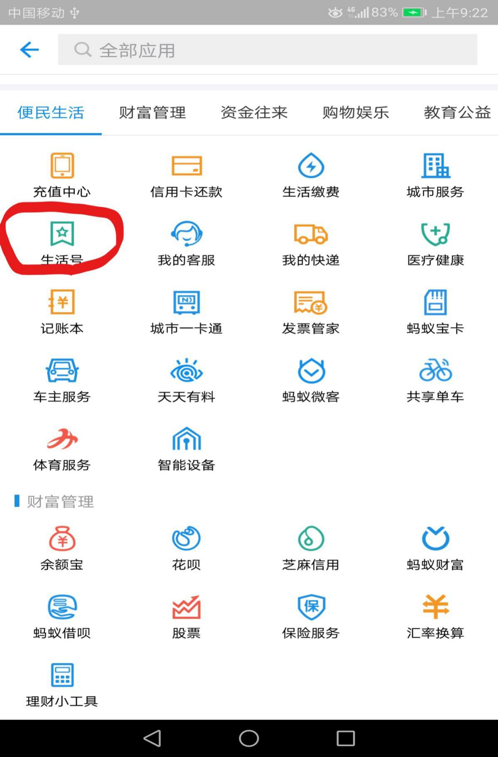
三、在搜索栏输入“国家开发银行助学贷款”
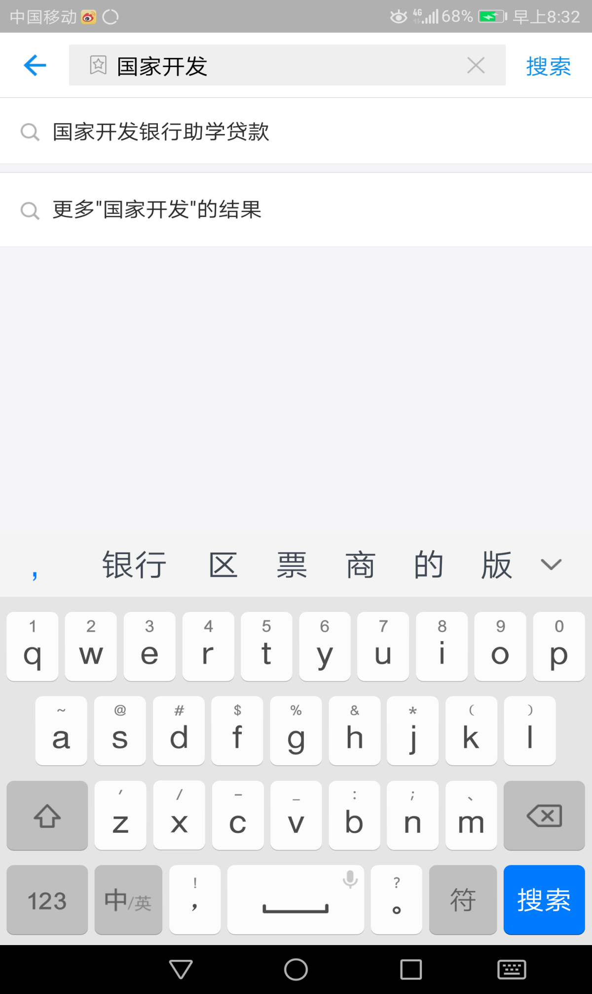
四、选择“国家开发银行助学贷款”生活号
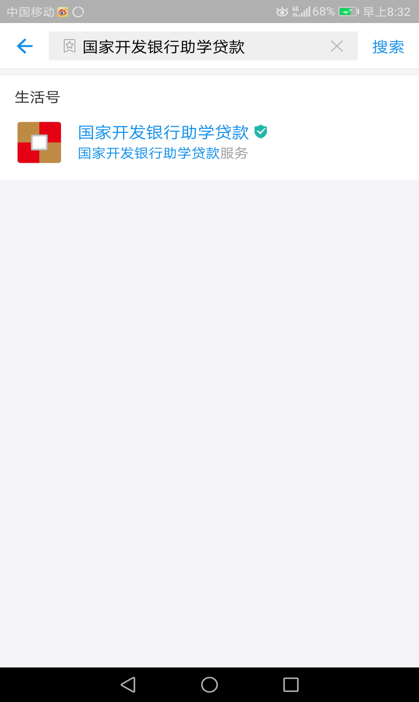
五、点击“关注”
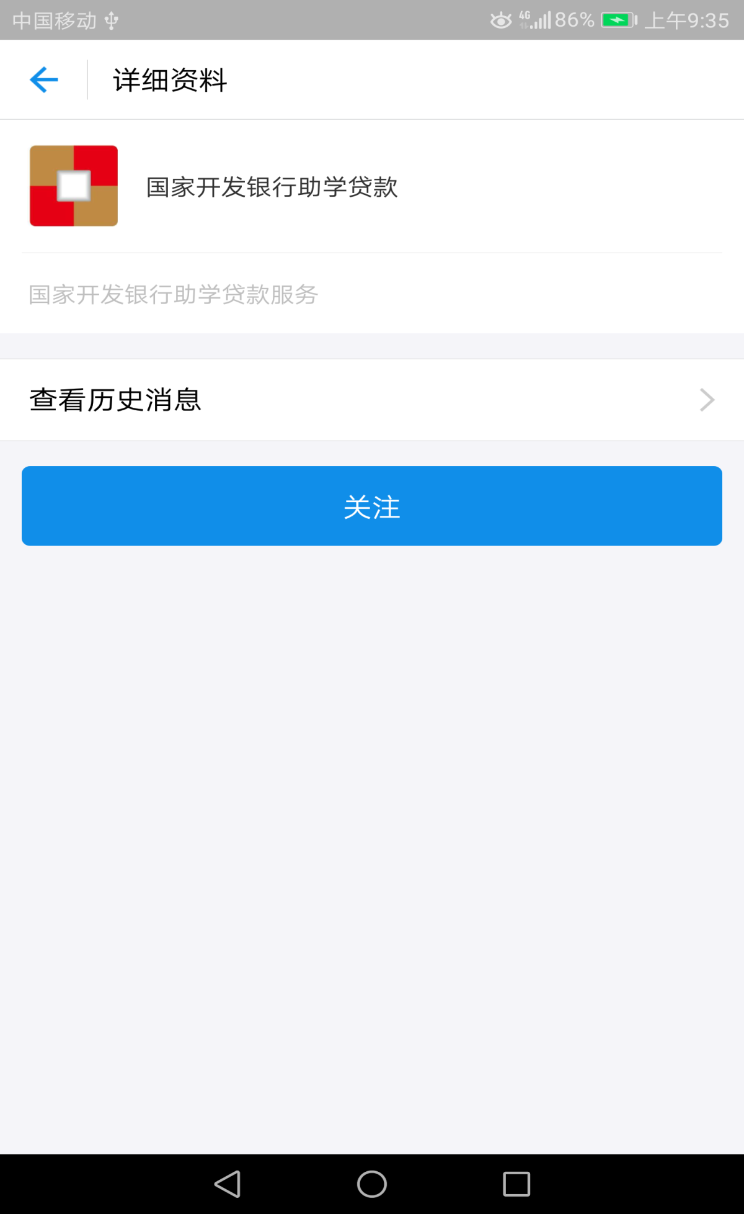
六、进入查看“国家开发银行助学贷款”生活号

也可以在支付宝APP内直接扫描二维码关注

